Autoevaluación David Peña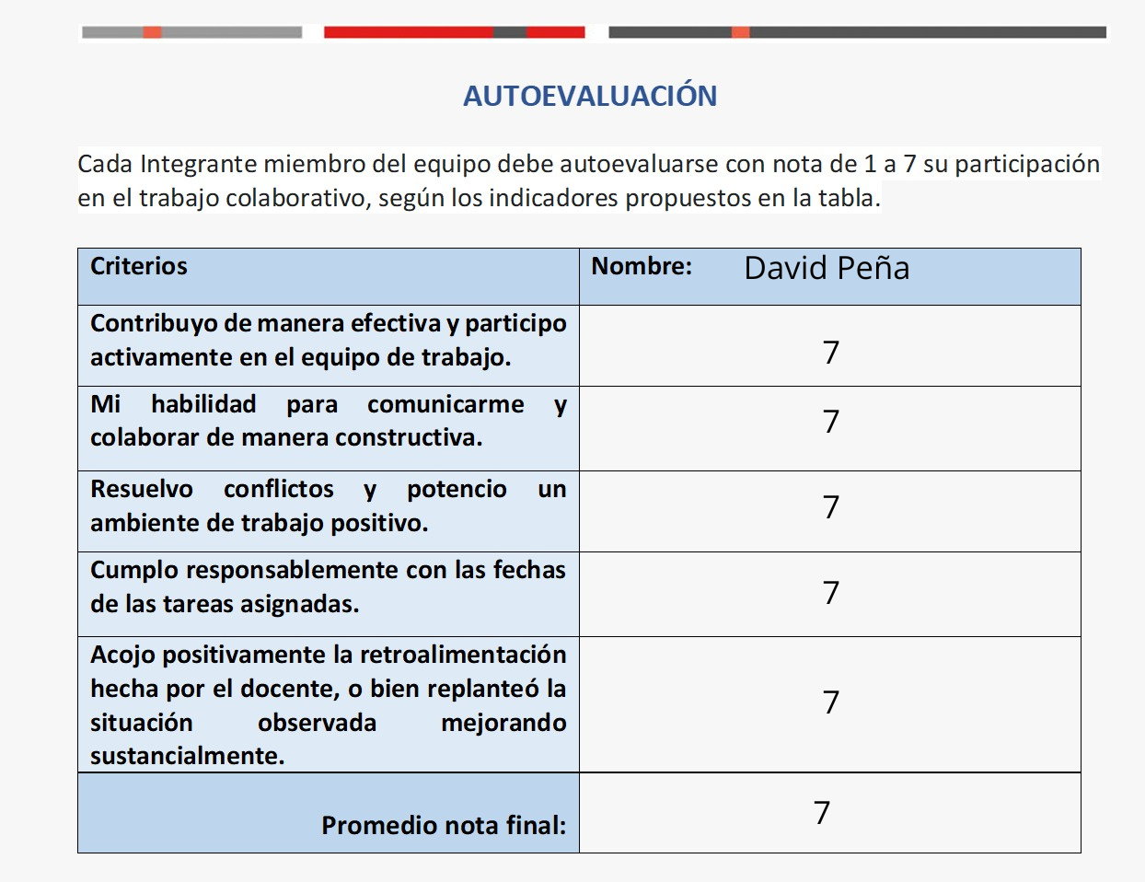
Autoevaluación Cristobal Valenzuela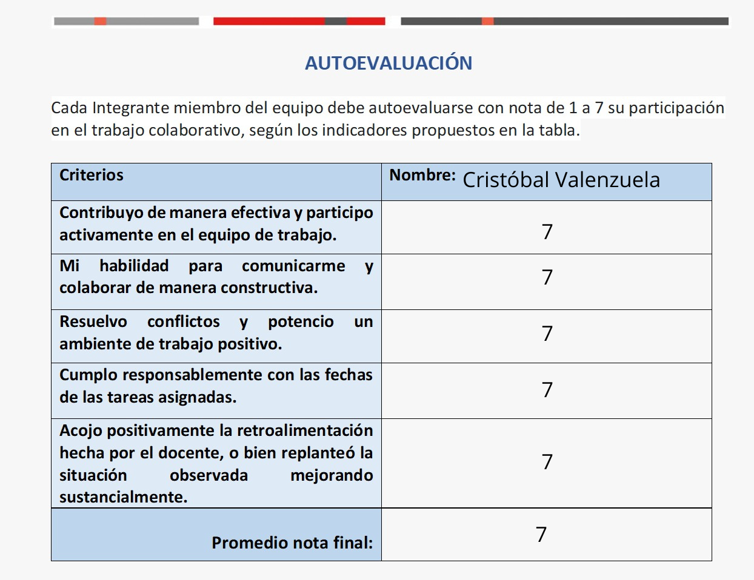
Autoevaluación Diego Quezada